审核计划
受审核方名称 | 沧州安百电力器材有限公司
注册地址 | 河北省沧州市肃宁县尚村镇柳科村村南
经营地址 | 河北省沧州市肃宁县尚村镇柳科村村南
联系人 | 王东朋 |  |  | 联系电话 |  | 13482912888 |  |  |  |  | 邮编 |  | 575565516@qq.com
最高管理者 |  |  |  | 联系电话 |  |  |  |  |  |  | 邮箱
合同编号. | 0094-2022-QEO |  |  | 审核领域 |  | ■QMS□EcMS■EMS■OHSMS  □FSMS □HACCP □EnMS
审核类型 | ■初次认证第（二）阶段□监督审核 □再认证 □扩项审核 □其他
审核方法 | □现场审核 □远程审核 □非现场审核（仅限一阶段）
远程审核方式 | □音频□视频□数据共享□远程接入
远程审核资源 | □网络 □智能手机 □台式电脑 □笔记本电脑 □录像机 □照相机 □可穿戴设备
审核目的 | ■第二阶段审核：验证组织管理体系的建立、实施运行的符合性及有效性，以确定是否推荐认证注册。  □再认证：验证组织管理体系的符合性和持续有效性，以确定是否推荐保持认证注册资格并换发认证证书。  □特殊审核: □确定是否推荐同意扩大范围的申请并换发认证证书。  □跟踪调查投诉、曝光情况，确认获证客户是否已实施有效的整改措施。  □调查获证客户变更信息，确定管理体系持续有效运行。  □对被暂停客户进行跟踪审核，验证被暂停原因是否已消除，以确定是否恢复认证注册资格。  □验证管理体系实施运行的符合性及有效性。
审核范围 | Q：标识牌、围栏、防鸟设备、验电器、接地操作杆、携带型短路接地线的生产和销售；五金材料、安全带、安全帽、绝缘靴、绝缘手套的销售  E：标识牌、围栏、防鸟设备、验电器、接地操作杆、携带型短路接地线的生产和销售；五金材料、安全带、安全帽、绝缘靴、绝缘手套的销售所涉及场所的相关环境管理活动  O：标识牌、围栏、防鸟设备、验电器、接地操作杆、携带型短路接地线的生产和销售；五金材料、安全带、安全帽、绝缘靴、绝缘手套的销售所涉及场所的相关职业健康安全管理活动 |  |  |  |  |  |  |  | 专业  代码 |  | Q：17.12.03;17.12.05;19.05.01;19.11.02;29.12.00  E：17.12.03;17.12.05;19.05.01;19.11.02;29.12.00  O：17.12.03;17.12.05;19.05.01;19.11.02;29.12.00
审核准则 | ■GB/T19001-2016/ISO 9001:2015 □GB/T 50430-2017■GB/T24001-2016/ISO 14001:2015  ■GB/T45001-2020/ISO45001：2020标准 □ISO 22000:2018  □GB/T 27341-2009&GB 14881-2013&危害分析与关键控制点（HACCP体系）认证补充要求1.0  □GB/T 23331-2020/ISO 50001:2018  □RB/T (行业认证标准)  ☑适用于受审核方的法律法规及其他要求； ☑认证合同  ☑受审核方管理体系文件 (手册版本号：)
审核日期 | 现场审核于2022年02月25日 下午至2022年02月27日 上午(共2.0天)
审核日期 | 远程审核于年月日上午至年月日下午 (共天)
审核语言 | ☑普通话□英语□其他
审核组成员
组内身份 | 姓名 | 性别 | 注册证书号 |  |  | 专业代码 |  |  |  | 联系电话 |  |  |  | 见证安排
组长 | 李俐  （A） | 女 | 2021-N1QMS-2222792  2021-N1EMS-2222792  2021-N1OHSMS-2222792 |  |  | Q:17.12.03,17.12.05,19.05.01,19.11.02,29.12.00  E:17.12.03,17.12.05,19.05.01,19.11.02,29.12.00  O:17.12.03,17.12.05,19.05.01,19.11.02,29.12.00 |  |  |  | 13709207775
组员 | 张星  （B） | 女 | 2020-N1QMS-1263722  2020-N1EMS-1263722 |  |  | Q:17.12.03,17.12.05,19.05.01,19.11.02,29.12.00  E:17.12.03,17.12.05,19.05.01,19.11.02,29.12.00 |  |  |  | 13731692448
组员 | 余家龙  （C） | 男 | 2020-N1QMS-1262293  2020-N1EMS-1262293  2021-N1OHSMS-1262293 |  |  | Q:29.12.00  E:29.12.00  O:29.12.00 |  |  |  | 15181072354 17709081193
技术专家信息
组内身份 | 姓名 | 性别 | 现工作单位名称 |  | 职务或职称 |  | 专业代码 |  |  | 组内代码 |  |  |  | 联系电话
承诺: 在审核过程中接触的有关受审核方特定产品或机密信息，未经受审核方书面同意不得透露给第三方。当法律要求需要信息提供给第三方时，公司书面通知受审核方所要提供的信息。
审核组长 |  |  | 审核方案  管理人员 |  | 李凤娟 |  |  | 受审核方  签字及公章
联系电话
日期 | 2022.02.24 |  | 日期 |  | 2022.02.24 |  |  | 日期 |  |  |  | 2022.02.24
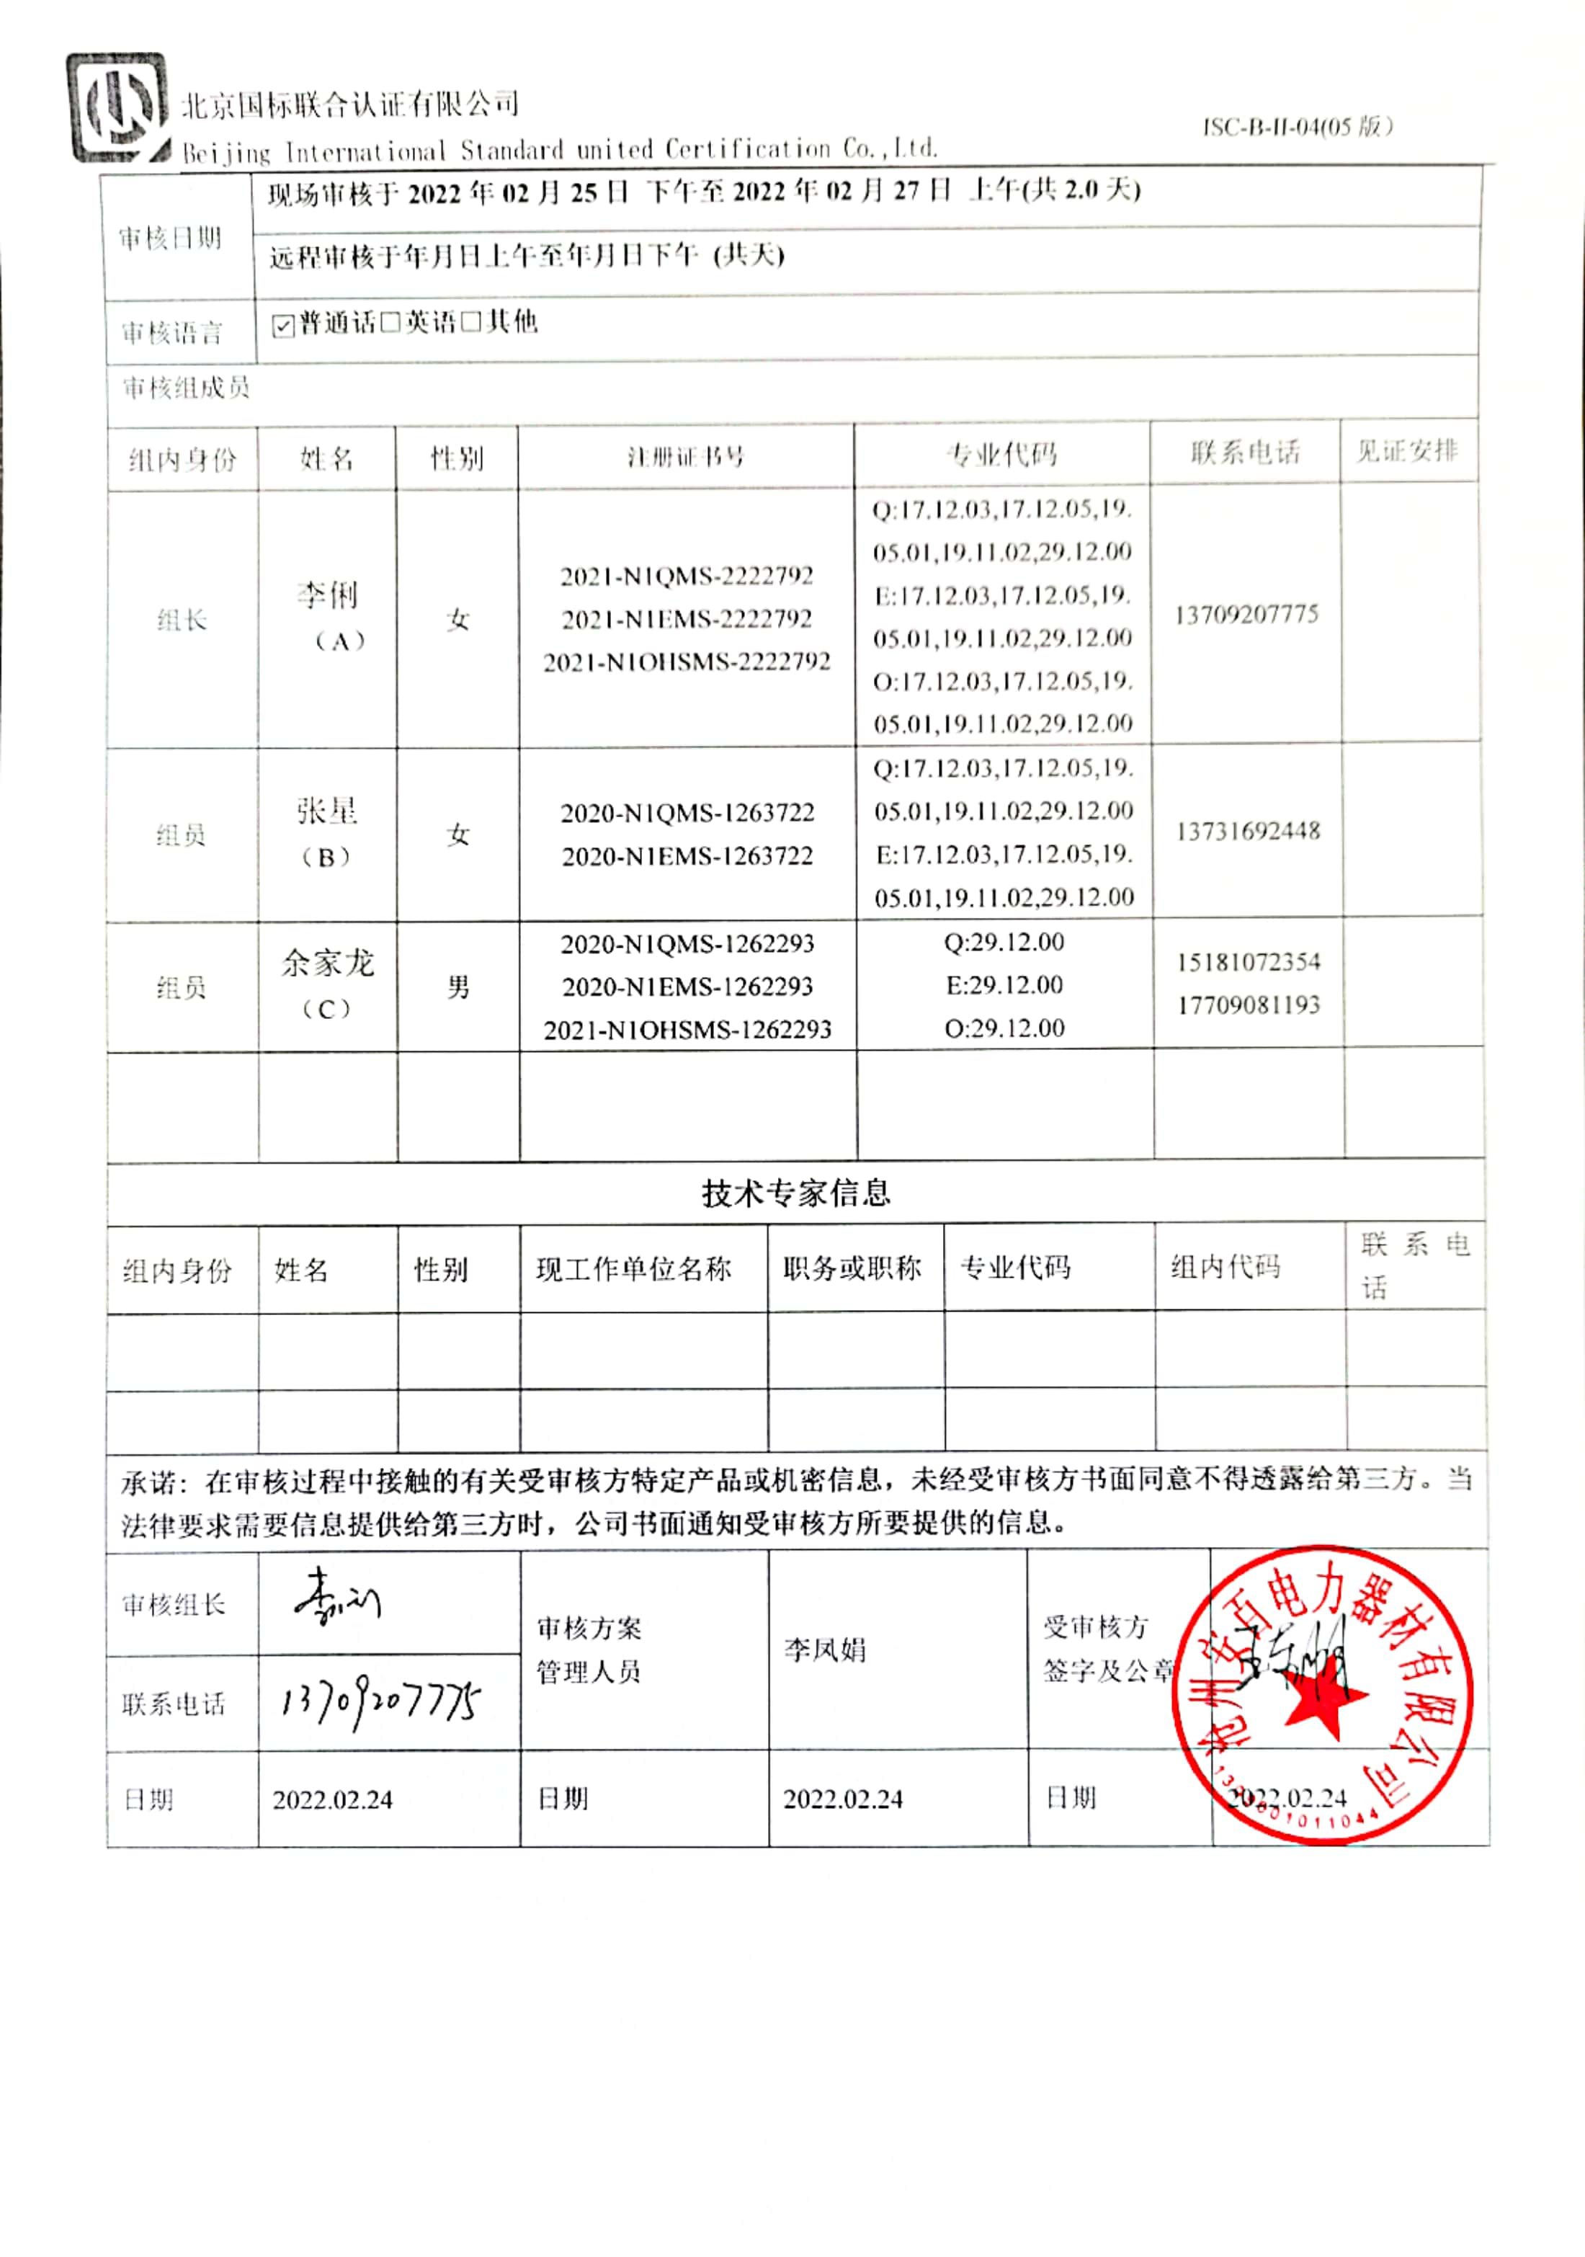

审核日程安排
日期 | 时间 | 部门 | 过程 | 涉及条款 | 审核人员
2022-02-25 | 13:00-13:30 | 首次会议 |  |  | ABC
2022-02-25 | 13:00-17:00 | 管理层/员工代表 | Q/E/O:4.1理解组织及其环境、4.2理解相关方的需求和期望、4.3 确定管理体系的范围、4.4质量/环境管理体系及其过程、5.1领导作用和承诺、5.2质量/环境方针、5.3组织的岗位、职责和权限、5.4工作人员的协商和参与(O)、6.2.1 环境目标（E）、6.2职业健康安全目标及其实现的策划（O）、6.3变更的策划、7.1.1（EO7.1）资源总则、7.3意识 、7.4.3外部沟通（O）、9.1.1总则 、9.3管理评审、10改进  国家/地方监督抽查情况；顾客满意、相关方投诉及处理情况；一阶段问题验证，  验证企业相关资质证明的有效性； |  | C
2022-02-25 | 13:00-17:00 | 办公室 | QEO: 5.3组织的岗位、职责和权限、6.1应对风险和机遇的措施、6.2质量目标  Q:7.1.2人员、7.1.6组织知识、7.2能力、7.3意识、7.4沟通、7.5.1形成文件的信息总则、7.5.2形成文件的信息的创建和更新、7.5.3形成文件的信息的控制、8.2 产品和服务的要求、8.4外部提供过程、8.5.3顾客或外部供方的财产、8.5.5交付后的活动、9.1.2顾客满意度调查、9.1.1监视、测量、分析和评价总则、9.1.3分析与评价、10.2不合格和纠正措施，  E/O:6.1.2环境因素/危险源的辨识与评价、6.1.3合规义务、6.1.4措施的策划、6.2.1环境/职业健康安全目标、6.2.2实现环境/职业健康安全目标措施的策划7.2能力、7.3意识、7.4沟通（信息交流7.4.1总则、7.4.2内部信息、7.4.3外部信息交流）、7.5.1形成文件的信息总则、7.5.2形成文件的信息的创建和更新、7.5.3形成文件的信息的控制、8.1运行策划和控制、8.2应急准备和响应、9.1监视、测量、分析和评价（9.1.1总则、9.1.2合规性评价）、9.2内部审核、10.2不符合/事件和纠正措施。  A：QEO:5.3、6.1、6.2、9.1.1、9.2、10.2  Q：8.1、8.2、8.4、8.5.3、8.5.4、8.5.5、9.1.2；  EO：6.1.2、8.1、8.2、9.1.1、9.1.2  O：6.1.3、6.1.4、6.2.1、6.2.2  B：QE:7.1.2、7.1.6、7.2、7.3、7.4、7.5.1、7.5.2、7.5.3、Q 8.5.1、9.1.3  E：6.1.2、6.1.3、6.1.4、6.2.1、6.2.2 |  | A  B
2022-02-26（12:00-13:00午餐、休息） | 8:00-17:00 | 管理层/员工代表 | 继续25日审核 |  | C
2022-02-26（12:00-13:00午餐、休息） | 8:00～17:00 | 生产  技术部 | QEO:5.3组织的岗位、职责和权限、6.2质量目标  Q:7.1.3基础设施、7.1.4过程运行环境、7.1.5监视和测量资源、8.1运行策划和控制、8.3产品和服务的设计和开发不适用确认、8.5.1生产和服务提供的控制、8.5.2产品标识和可追朔性、8.5.3顾客或外部供方的财产、8.5.4产品防护、8.5.5交付后的活动、8.5.6更改控制、8.6产品和服务的放行、8.7不合格输出的控制、  EO:6.1.2环境因素辨识与评价、6.1.4措施的策划、8.1运行策划和控制、8.2应急准备和响应；  A :QEO：5.3、 6.2  Q：8.3、8.5.1、8.6  EO：6.1.2、6.1.4、8.1、8.2  B: Q：7.1.3、7.1.4、7.1.5、8.1、8.5.2、8.5.3、8.5.4、8.5.5、8.5.6、8.7 |  | AB
A

B
2022-02-27 | 8:00～  10:00 | 相关部门 | 补充相关条款审核 |  | 全体
2022-02-27 | 10:00～11:30 | 审核组内部会议；与企业领导层沟通； |  |  | 全体
2022-02-27 | 11:30～12:00 | 末次会议 |  |  | 全体

注：每次监督审核必审条款：
- Q：4.1、4.2、4.3、4.4、5.2、5.3、6.1、6.2、6.3、8.1、8.2、8.3、8.4、8.5、8.6、8.7、9.1、9.2、9.3、10.2、10.3;
- J:3.2、3.3、3.4、4.2、4.3、5.2、5.3、6.2、6.3、7.2、7.3、7.4、8、9、10、11、12
- E/O:4.1、4.2、4.3、4.4、5.2、5.3、6.1、6.2、8.1、8.2、9.1、9.2、9.3、10.2、10.3
- S：4.1、4.2、4.3.1、4.3.2、4.3.3、4.4.1、4.4.3、4.4.6、4.4.7、4.5.1、4.5.2、4.5.3、4.5.5、4.6
- En:
- 除以上必审条款外还需审核：标准/规范/法规的执行情况、上次审核不符合项的验证、认证证书、标志的使用情况、投诉或事故、监督抽查情况、体系变动

